ÕЯТАДЫН ГУАНДУН ОРЧМЫН ТАРНЫН (POLYGONACEAE JUSS.) ОВГИЙН ШИНЭ ЗҮЙЛ PERSICARIA LANKESHANENSIS
Tong-Jun Liang and Bo Li¹
Lushan Botanical Garden, Jiangxi Province and the Chinese
Academy of Sciences, Jiujiang, 332900, China
Түлхүүр үг: Шинэ зүйл, Persicaria lankeshanensis
Хураангуй
Хятадын Гуандун муж дахь Ланкешаны байгалийн нөөц газар орчимд тэмдэглэгдсэн Тарнын (Polygonaceae Juss.) овогт хамаарах Persicaria lankeshanensis хэмээх шинэ зүйлийн талаар өгүүлнэ. Persicaria lankeshanensis нь P.taquetii хэмээх зүйлтэй морфологийн хувьд төсөөтэй боловч иш, навчны угт шигүү үсэрхэг, хальслаг угларгатай, цэцгийн шилбэ цэцгийн дагавраас богино, цэцэг, үрэнцэр жижиг, үрэнцэр гадаргуудаа үл мэдэг жижиг мөхлөгөрхүү атриатай байдлаар ялгаатай. Үрэнцэр, тоосны мөхлөг, навчны доод эпидермийг 2 зүйл дээр харьцуулан үзүүлэхээр зорьсон болно.
Үндэслэл
Persicaria Mill. төрөлд дэлхийн бөмбөрцгийн хойд сэрүүн болон халуун бүсээр өргөн тархсан нэг ба олон наст 150 орчим зүйл ургамлыг багтаасан байдаг (Brandbyge,1993). Энэхүү төрлийн онцлог бол ишний угийн хальслаг угларга бүтэн, сормослог, олон цэцгээс бүрдсэн, түрүүрхүү юмуу толгойрхуу багцэцэгтэй, цэцгийн шадар эрхтэн 4 юмуу 5 салбантай, түүний салбан 3 судалтай, балавчтай, 4-8 дохиуртай (Haraldson, 1978, Ronse Decraene and Akeroid,1988), шадар эрхтний эпидермисийн эсүүд тэгш өнцөгтөрхүү болоод үзүүрээдээ нарийссан, шулуун юмуу үл мэдэг долгиотсон ханатай(Hong, et al., 1998).
Persicaria төрлийг Cephalophilon (16 зүйл), Echinocaulon (21 зүйл), (16 зүйл), Persicaria (60 зүйл), Tovara (3 зүйл) зэргээр 4 секц болгосон (Haraldson, 1978). Quiser 2001 онд бичсэн бүтээлдээ эдгээрийг оруулж, Freeman 2005 онд Rubrineva (2 зүйл)-г хамруулсан бол Hou 2006 онд Tovara-г хассан байна.
2009 онд Хятадын Гуандун мужийн Ланкешаны байгалийн нөөц газарт хийсэн судалгаагаар Persicaria төрлийн маш туяхан дорой иштэй, иш, навч, хальслаг угларга нь шигүү үсэрхэг, олон жижиг цэцэг бүхий тасархайтсан түрүүрхүү баг цэцэгтэй ургамлыг цуглуулсан.Энэхүү ургамал нь Persicaria taquetii (H.Lev.) зүйлтэй өнгөц харахад төсөөтэй боловч гадаад, дотоод бүтцийн онцлогоор нь ялгаж болно. Судалгааны дүнд Persicaria lankeshanensis бол шинэ зүйл гэж хүлээн зөвшөөрөгдсөн.
Материал, арга зүй:
2009-2011 оны хооронд хээрийн судалгааг явуулсан бөгөөд морфологийн судалгаанд Persicaria lankeshanensis зүйлийн онцлогийг байгаль дээрх ургамал болон ургамлын хатаадсын цуглуулгатай харьцуулж микрометр, бинокулярь зэрэг багаж ашиглан тодорхойлов. Ургамлын хатаадас, цэцэг болон боловсорсон жимснээс үрэнцэр, тоосны мөхлөгийг авч 95%-ийн спиртээр цэвэрлэсний дараа, зэсэн эд ангид суулгаж, бүрэгч JFC-1100E, JEOL, Led, Janpan зэрэг багажийг ашиглан JSM-6360LV электрон микроскопт судласан. Үрэнцэр, тоосны мөхлөгийн нэр томъёог Hou (2006), Zhang Zhou (1998) нарынхаар авав. Навчны эпидермисийг судлахдаа FAA (формалин 18%, цууны хүчил 1%, спирт 1%) уусмалд бэхжүүлж, 1%-ийн сафранин будгаар будаж, глицеринд фиксацлан гэрлийн микроскоп болон Zeiss маркийн бинокулярь ашиглав. Хэмжилтийг хийхдээ Zhu et al,(2007) арга зүйн дагуу бэлтгэмэл хийж, гэрлийн микроскоп ашиглалаа. Амсрын эсийн нягтралыг тооцоолохдоо дараах томъёогоор бодож гаргалаа. Үүнд:
Амсрын эсийн нягтрал=$\frac{S}{M}×100\%$
S – Амсрын эсийн тоо
M- хэмжсэн дурын талбай
Үр дүн:
Persicaria lankeshanensis T.J.Liang
Сууриасаа эхлэн салаалсан 15-35 см хүртэл өндөр, эгц босоо, хэвтээ юмуу өндиймөл, турьхан иштэй нэг наст ургамал. Иш өтгөн үсэрхэг угларгатай, үеэрээ үндэслэдэг. Навч суумал, юлдэрхүү, 15-30 мм урттай, 4-8 мм өргөнтэй, үсэрхэг. Навчны суурь шаантгархуу юмуу дугуйдуу, орой хурц. Навчны угт 3-5 мм урттай шигүү үсээр хучигдсан хальслаг угларгатай ба угларгын үзүүр тайранхай, 4-6 мм урт. Эгц босоо, түрүүрхүү, үзүүрийн баг цэцэгтэй (1-р зураг). Баг цэцэг нарийн, тасархайтсан, 1,5-2,5 см урттай. Цэцгийн дагавар ногоон, юүлүүрэрхүү, бүтэн захтай, үсэрхэг, сарьслаг, 1,5-2,0 мм. Цэцгийн шилбэ 0,8-1,3 мм урт. Шадар эрхтэн цагаан, тавчилсан, салбан зууван, 0,7-1,0 мм урт. Дохиур 7, багана 3, сууриараа нийлэнги, ҮБО-ы амсар толгойрхуу. Үрэнцэр түнтгэр, өндгөрхүү гурвалжин, 0,7-1,0 мм урттай, 0,5-0,7 мм өргөнтэй, хар хүрэн, үл мэдэг мөхлөгөрхүү атираатай.
Вегетаци: 8-10 сард цэцэглэж, 9-11 сард жимс боловсорно.
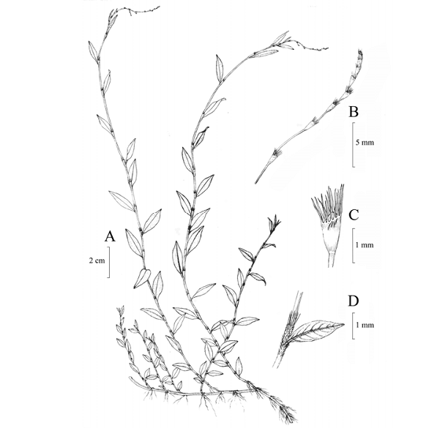
1-р зураг. Persicaria lankeshanensis. А. Ургаж буй байдал. В. Баг цэцэг. С. Цэцгийн дагавар.
D. Навчны угийн хальслаг угларга
Ургах орчин, байршил: Хятад, Гуандун мужийн Ланкешаны байгалийн нөөц газар орчимд 2009 онд анх тэмдэглэгдсэн. Голын эргийн чийглэг налууд, 100-200 м өндөрт ургаж байсан.
Авсан газар: Хятад, Гуандун мужийн Ланкешаны байгалийн нөөц газар, голын эргийн чийглэг налууд, өндөр 200 м, N23⁰08′38″, E112⁰35′20″,
Огноо: 2009 оны 9 сарын 24, Цуглуусан: Бо Ли
P.taquetii (H.Liv.) зүйлээс үсэрхэг, цэцгийн шилбийн урт, шадар эрхтний салбан, үрэнцрийн хэмжээ, гадаргуу зэргээр ялгаатай (1-р хүснэгт, 3-р зураг. А, Е).
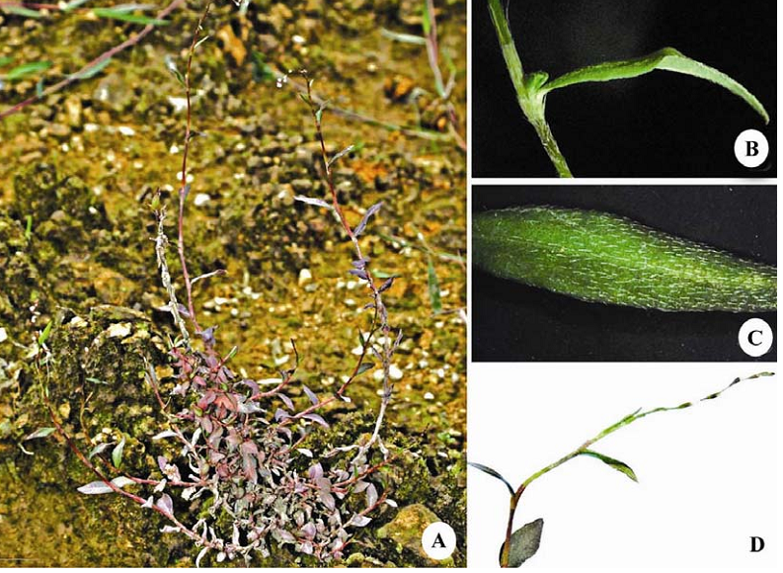
2-р зураг. Persicaria lankeshanensis. А. Ургаж буй байдал. В.Угларга бүхий иш. С. Навчны илтэсний доод гадаргуу. D. Баг цэцэг.

Persicaria төрлийн судалгаануудад үрэнцэр (Yang et al., 1991; Ronse Decraene et al., 2000; Qu et al., 2006), навчны дээд гадаргуу (Meng et al., 1997, Zhu et al., 2007; Yasmin et al., 2010a), тоосны мөхлөг (Hedberg, 1946; Wang and Feng, 1994; Zhang and Zhou,1998; Yasmin et al., 2010b) зэрэг онцлогоос үзэхэд тусдаа бие даасан зүйл болох нь батлагдаж байна. Бидний судалгаанаас үзэхэд Persicaria lankeshanensis болон P.taquetii үрэнцрийн хэлбэр, гадаргуу, навчны дээд гадаргуугийн эпидермисийн эсүүд, амсрын эс, тоосны мөхлөгийн хэмжээ, гадаргуу зэргээрээ өөр хоорондоо ялгагдаж байна.

Persicaria lankeshanensis болон P.taquetii төрлийн ургамлуудын
хэмжээний харьцуулалт
1-р хүснэгт
Онцлог | Persicaria lankeshanensis | P.taquetii
Ургамлын үсэрхэг эсэх | Иш, навч, хальслаг угларга шигүү үсэрхэг | Навч, угларга цөөн үсэрхэг, иш гөлгөр
Цэцгийн шилбэ | 0,8-1,3 мм урттай, цэцгийн дагавараас богино | 1,8-2,7 мм урттай, цэцгийн дагавараас илэрхий урт
Шадар эрхтний салбан | 0,7-1,1 мм урт | 1,4-1,6 мм урт
Үрэнцэрийн хэмжээ | 0,8(0,7-1,0) х 0,6(0,5-0,7) мм | 1,5(1,3-1,6) х 0,8(0,7-1,0) мм
Үрэнцэрийн гадаргуу | Бүдэг нарийн мөхлөгөрхүү атираатай | Тунгалаг, гөлгөр
Навчны дээд гадаргуу  Эпидермийн эсийн хэлбэр ба хана | Шулуун ба долгиотсон | Эмх замбараагүй, тахиралдсан
Амсрын эс | Anisocytic тэгш хэмгүй | Paracytic
Амсрын эсийн нягтрал | 88,1 /мм² | 168,5 /мм²
Тоосны мөхлөгийн хэмжээ | 31,1-36,7 µm | 37,5-56,8 µm
Зэргэлдээ 2 сүвийн хоорондын зайн хэмжээ | 8,2-12,3 µm | 11,2-17,4 µm
Диаметр дэх гэрлийн уртын тоо | 9-12 | 6-9
Гэрлийн уртын хэмжээ | 3,8-4,7 µm | 6,4-10,1 µm
Гэрлийн микроскопт хөндлөн зүсэлт дэх том мөхлөгийн тоо | 18-22 | 14-17
Зэргэлдээ 2 мөхлөгийн хоорондын зайн хэмжээ | 3,9-5,3 µm | 8,2-11,3 µm

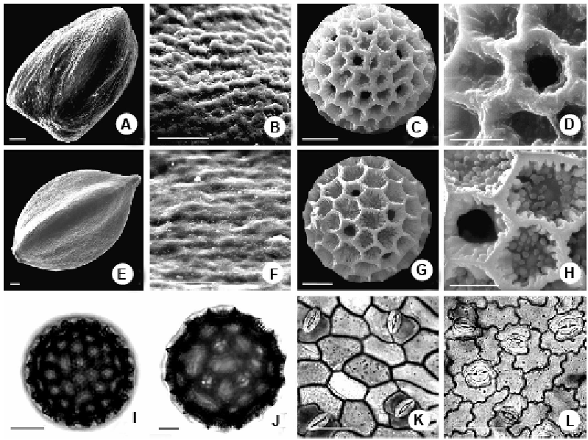
3-р зураг. А-D, I,K. Persicaria lankeshanensis. E-H, J,L. P.taquetii. A,B,E,F. Үрэнцрийн гадаад бүтэц (электрон микроскопын түвшинд). A,E. Хажуугаас. BF. Үрэнцрийн гадаргуу. C,D,G,H. Тоосны мөхлөг (электрон микроскопын түвшинд). C,G. Тоосны мөхлөг бүхэлдээ харагдах байдал. D,H. Гадаргуу, сүв. I,J. Тоосны мөхлөг (гэрлийн микроскопын түвшинд). K, L. Навчны дээд гадаргуу гэрлийн микроскопын түвшинд. Хэмжилт: A,E=100µm. B,F,K,L=50 µm. CGIJ=10 µm. D,H= 5 µm.

Хамгаалах статус: Persicaria lankeshanensis зүйл нь зөвхөн Хятад, Гуандун мужийн Ланкешаны байгалийн нөөц газарт тэмдэглэгдсэн. Энэ зүйл нь байгалийн нөөц дээр хоёр ойролцоох орон нутагт цөөн цэгт тэмдэглэгдсэн тул бид зэрэглэл, шалгуурын D2 (IUCN, 2001) дагуу, ДБХХ-ны Улаан дансанд эмзэг зэрэглэлд оруулахыг санал болгож байна.
Талархал
Бидэнд дээжийг тодорхойлоход гүн туслалцаа үзүүлсэн Хятадын Шинжлэх Ухааны Академийн Ботаникийн хүрээлэнгийн профессор An-Jen Li, электрон микроскопын түвшинд судалгааг явуулахад харамгүй тусласан Хятадын Шинжлэх Ухааны Академийн өмнөд Хятадын Ботаникийн цэцэрлэгийн ноён Yun-Xiao Lui, Xiao-Ying Hu, хээрийн судалгаанд хамтарч ажилласан ноён Zhu-Qiu Song нарт гүн талархал илэрхийлье.

Ном зүй
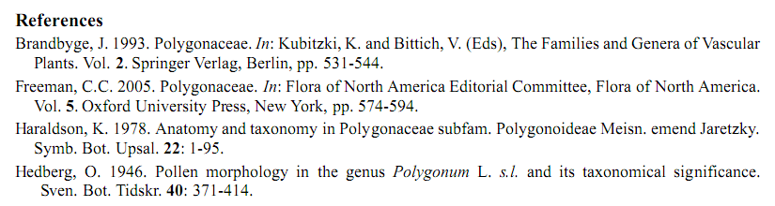
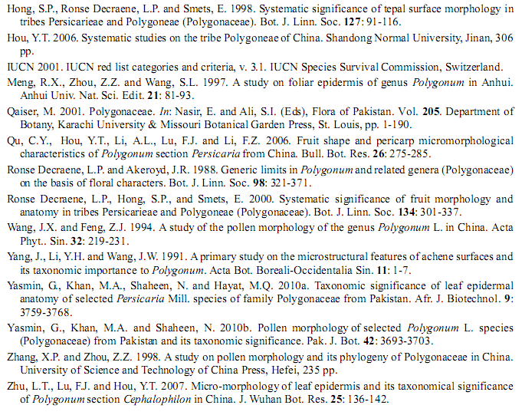
Эх бичвэрийг 2014 оны 4 сарын 17-нд хүлээн авч, 2014 оны 9 сарын 9-нд хянасан болно.

